**TRƯỜNG ĐẠI HỌC AN GIANG**

**KHOA CÔNG NGHỆ THÔNG TIN**

**BÁO CÁO MÔN HỌC**

**PHÂN TÍCH THIẾT KẾ PHẦN MỀM HƯỚNG ĐỐI TƯỢNG**

**TRẦN MINH TRÍ**

**AN GIANG , 3-2-2021**

**KHOA CÔNG NGHỆ THÔNG TIN**

**BÁO CÁO MÔN HỌC**

**PHÂN TÍCH THIẾT KẾ PHẦN MỀM HƯỚNG ĐỐI TƯỢNG**

**TRẦN MINH TRÍ**

**Giảng viên N . Minh Vi**

**AN GIANG , 3-2-2021**

**NHẬN XÉT CỦA GIẢNG VIÊN HƯỚNG DẪN**

**Giảng viên hướng dẫn**

*(Kí và ghi rõ họ tên)*

Nội dung nhận xét:

* **Đồng ý hay không đồng ý cho sinh viên báo cáo TTCK, Nếu không đồng ý cần ghi rõ lí do**
* **Kết quá đạt được so với yêu cầu**
* **Ý kiến khác nếu có**

**MỤC LỤC**

CHƯƠNG 1. GIỚI THIỆU KHOA CNTT 1

1.1. GIỚI THIỆU CHUNG 1

1.2. CƠ CẤU TỔ CHỨC 2

1.2.1. Ban chủ nhiệm khoa 2

1.2.2. Văn phòng khoa 3

1.2.3. Các bộ môn 4

1.2.3.1. Bộ môn Công Nghệ Thông Tin 4

1.2.3.2. Bộ môn Kỹ thuật phần mềm 5

1.2.3.3 Bộ phận phòng máy 6

1.3. CÁC NGÀNH ĐÀO TẠO 6

1.3.1.Ngành Công nghệ Thông tin 6

1.3.2. Ngành Kỹ thuật phần mềm 7

1.3.3.Ngành Cao đẳng Công nghệ Thông tin 7

1.4. CÁC HOẠT ĐỘNG KHÁC 7

CHƯƠNG 2. BỔ SUNG SAU 9

**DANH SÁCH HÌNH ẢNH**

Hình 1. Logo AGU 1

Hình 2. Cổng Trường 2

Hình 3. Phòng học 4

Hình 4. Văn phòng Khoa 6

**DANH SÁCH BẢNG**

Bảng 1. 3

Bảng 2. 3

# CHƯƠNG 1. GIỚI THIỆU KHOA CNTT

## 1.1. GIỚI THIỆU CHUNG

Trường Đại học An Giang được thành lập theo Quyết định số 241/1999/QĐ-TTg, ngày 30 tháng 12 năm 1999 của Thủ tướng Chính phủ và khai giảng năm học đầu tiên ngày 09 tháng 9 năm 2000. Xây dựng trên cơ sở Trường Cao đẳng Sư phạm An Giang, Trường Đại học An Giang là cơ sở đào tạo công lập trong hệ thống các trường đại học Việt Nam, chịu sự quản lý chuyên môn của Bộ Giáo dục và Đào tạo, đồng thời chịu sự quản lý trực tiếp của Ủy ban nhân dân tỉnh An Giang. Trường có nhiệm vụ đào tạo trình độ đại học, phục vụ nhu cầu phát triển kinh tế - xã hội của tỉnh An Giang và vùng Đồng bằng sông Cửu Long. Ngoài ra Trường còn có nhiệm vụ nghiên cứu, ứng dụng và chuyển giao công nghệ trong vùng.

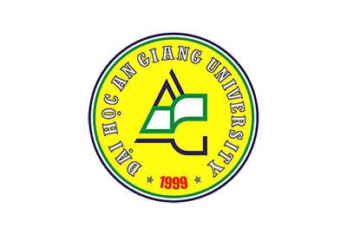

Hình 1. Logo AGU

Trường có nhiều khoa: khoa Nông nghiệp – Tài nguyên thiên nhiên, khoa Sư phạm, khoa Kỹ thuật – Công nghệ – Môi trường, khoa Kinh tế - Quản trị kinh doanh, khoa Ngoại ngữ, khoa Lý luận chính trị, khoa Văn hóa nghệ thuật. Mỗi khoa có nhiều ngành đảm bảo cả về số lượng cũng như chất lượng giảng dạy cho sinh viên có đam mê học hỏi và đăng ký học tập tại đây.

Khoa Công nghệ thông tin được thành lập theo Quyết định số 1461/QĐ-ĐHAG của Hiệu trưởng Trường Đại học An Giang ngày 14/08/2017. Hiện nay, Khoa gồm có 2 bộ môn: Bộ môn Công nghệ thông tin và Bộ môn Kỹ thuật phần mềm, đào tạo 4 nhóm ngành Công nghệ thông tin, Kỹ thuật phần mềm, Cao đẳng công nghệ thông tin, Cao đẳng sư phạm tin học. Với nhiệm vụ đào tạo nguồn nhân lực chất lượng cao thuộc lĩnh vực công nghệ thông tin, và tham gia các hoạt động nghiên cứu khoa học và chuyển giao công nghệ, năm 2017 - 2018, Khoa đã đưa vào vận hành 2 chương trình đào tạo được thiết kế theo chuẩn CDIO; giảng dạy 06 học phần chuyên ngành bằng ngôn ngữ tiếng Anh; đẩy mạnh việc phát triển và chuyển giao các sản phẩm nghiên cứu khoa học nhằm đáp ứng nhu cầu phát triển kinh tế của tỉnh An Giang và khu vực Đồng bằng sông Cửu Long.

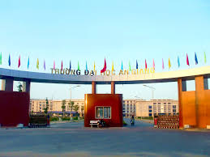

Hình 2. Cổng Trường

Dfghft

Fghg

Jgh

jghjkhkh

## 1.2. CƠ CẤU TỔ CHỨC

### 1.2.1. Ban chủ nhiệm khoa

Trưởng khoa: Tiến sĩ Đoàn Thanh Nghị.

Email: dtnghi@agu.edu.vn.

Điện thoại: 0939 222 535.

Quản lý chung hoạt động của Khoa, chịu trách nhiệm trực tiếp quản lý và điều hành các hoạt động của Khoa theo qui định của nhà trường.

Trực tiếp phụ trách các nội dung công tác sau:

– Công tác tổ chức, nhân sự và công tác chính trị tư tưởng.

– Công tác thi đua khen thưởng, kỷ luật.

– Tổ chức, chỉ đạo các hoạt động nghiên cứu khoa học và hợp tác quốc tế.

– Tổ chức, chỉ đạo các hoạt động đoàn thể; công tác học sinh, sinh viên.

– Phụ trách Bộ môn Kỹ thuật phần mềm.

Phó trưởng khoa: Tiến sĩ Nguyễn Văn Hòa

Email: nvhoa@agu.edu.vn

Điện thoại: 0123 802 4499

Quản lý và điều hành các nội dung công tác sau:

– Công tác quản lý, kiểm tra, giám sát hoạt động đào tạo.

– Các nội dung về hoạt động nhằm bảo đảm chất lượng.

– Công tác đăng ký biên soạn và tổ chức nghiệm thu giáo trình, tài liệu giảng dạy.

– Phụ trách bộ phận quản lý phòng máy tính của Khoa.

– Phụ trách trực tiếp Bộ môn Công nghệ Thông tin.

Bảng 1. sdgdfgdf

|  |  |  |  |
| --- | --- | --- | --- |
|  |  |  |  |
|  |  |  |  |
|  |  |  |  |

### 1.2.2. Văn phòng khoa

Với nhiệm vụ phụ trách công tác hỗ trợ cho giảng viên và sinh viên.

Văn phòng khoa Công nghệ thông tin gồm có:

Cô Huỳnh Lê Ngọc Bích Tuyền

E-mail: hlnbtuyen@agu.edu.vn.

Điện thoại: 01252 847 630

Nhiệm vụ: Trợ lý công tác đào tạo

– Là đầu mối liên hệ giữa Khoa với Trường để lên kế hoạch và tổ chức triển khai việc thực hiện công tác đào tạo.

– Phụ trách hồ sơ liên quan đến đào tạo theo hệ giáo dục thường xuyên.

– Quản lý hồ sơ, công văn có liên quan đến công tác đào tạo. Soạn thảo các văn bản liên quan đến công tác đào tạo.

Bảng 2. dfhfghgfh

|  |  |  |
| --- | --- | --- |
|  |  |  |
|  |  |  |

– Quản lý hồ sơ chuyên môn.

Cô Võ Thị Thùy Dung

Email: vttdung@agu.edu.vn.

Điện thoại: 01215 437 326

Nhiệm vụ: Văn thư.

– Phụ trách công tác văn thư, bảo mật (giao nhận văn thư, giấy tờ, bưu phẩm), thực hiện lưu trữ, bảo quản các loại công văn đi-đến của Khoa theo quy định của nhà nước và của Trường.

– Phụ trách và tiếp nhận văn phòng phẩm của Khoa; chuyển các hồ sơ, biểu mẫu đăng ký xe trường, đăng ký nhà khách đối với giảng viên thỉnh giảng của Khoa; làm giấy đề nghị công lệnh cho CCVC đi công tác (khi có yêu cầu).

– Phụ trách công tác giữ gìn an ninh trật tự, an toàn, vệ sinh… trong Khoa.

### 1.2.3. Các bộ môn

#### 1.2.3.1. Bộ môn Công Nghệ Thông Tin

Nhiệm vụ bộ môn:

- Giảng dạy đào tạo sinh viên ngành Công nghệ Thông tin (đại học và cao đẳng), Kỹ thuật phần mềm và Công nghệ Thông tin hệ VHVL.

- Tham gia giảng dạy ngành Sư phạm Tin học (hệ đại học và cao đẳng).

- Ngoài ra, bộ môn còn tham gia giảng dạy các môn tin học trong chương trình đào tạo của các khoa, ngành khác trong toàn trường.

- Xây dựng và quản lý chương trình đào tạo ngành Công nghệ thông tin.

- Nghiên cứu khoa học và hỗ trợ xây dựng các hệ thống thông tin trong trường.

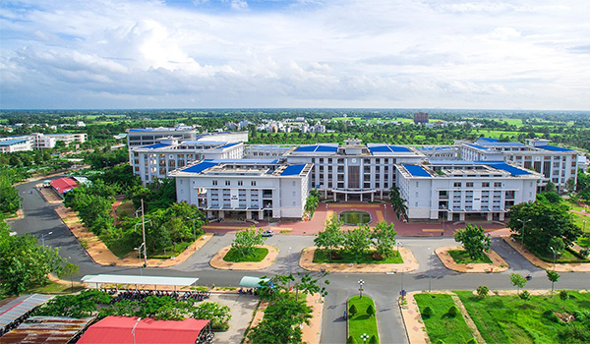

Hình 3. Phòng học

Nhân sự:

- Trưởng Bộ môn: TS. Nguyễn Văn Hòa.

- Phó trưởng Bộ môn: ThS. Nguyễn Thái Dư.

- Phó trưởng Bộ môn: ThS.Trương Thị Diễm.

- Đội ngũ giảng viên của bộ môn hiện tại có 13 giảng viên với các trình độ tiến sĩ, thạc sĩ và đại học. Đa số giảng viên còn trẻ, năng động, nhiệt tình và trình độ chuyên môn cao.

#### 1.2.3.2. Bộ môn Kỹ thuật phần mềm

Nhiệm vụ bộ môn:

- Giảng dạy đào tạo sinh viên ngành Kỹ thuật phần mềm, Công nghệ Thông tin (đại học và cao đẳng), và Công nghệ Thông tin hệ VLVH.

- Ngoài ra, bộ môn còn tham gia giảng dạy các môn tin học trong chương trình đào tạo của các khoa, ngành khác trong toàn trường.

- Xây dựng và quản lý chương trình đào tạo ngành Kỹ thuật phần mềm.

- Nghiên cứu khoa học và hỗ trợ xây dựng các hệ thống thông tin trong trường.

Nhân sự:

- Trưởng Bộ môn: TS. Đoàn Thanh Nghị

- Phó trưởng Bộ môn: ThS. Phạm Hữu Dũng

- Phó trưởng Bộ môn: ThS. Nguyễn Thị Mỹ Truyền

- Đội ngũ giảng viên của bộ môn hiện tại có 13 giảng viên với các trình độ tiến sĩ, thạc sĩ và đại học. Đa số giảng viên còn trẻ, năng động, nhiệt tình và trình độ chuyên môn cao.

#### 1.2.3.3 Bộ phận phòng máy

Nhiệm vụ bộ phận:

- Mở cửa phòng máy và quản lý các vấn đề liên quan đến phòng máy.

Nhân sự:

Bộ phận hiện tại gồm có 3 người và 1 giảng viên kiêm nhiệm.

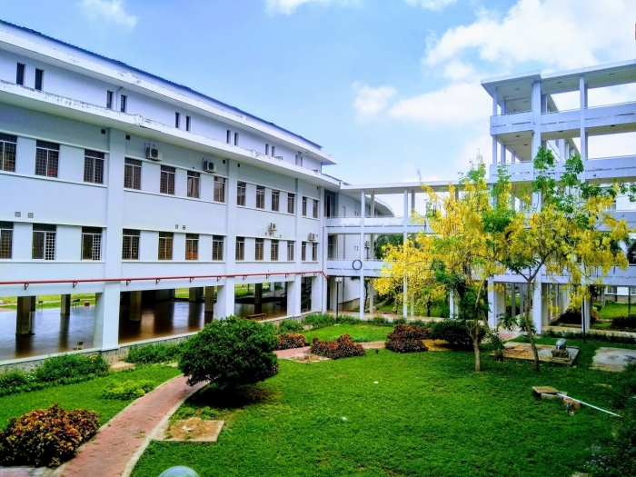

Hình 4. Văn phòng Khoa

## 1.3. CÁC NGÀNH ĐÀO TẠO

### 1.3.1.Ngành Công nghệ Thông tin

Đào tạo Cử nhân Công nghệ thông tin có kiến thức cơ bản, cơ sở và chuyên ngành thuộc lĩnh vực công nghệ thông tin; có năng lực tham mưu, tư vấn và khả năng tổ chức thực hiện nhiệm vụ với tư cách của một chuyên viên trong lĩnh vực công nghệ thông tin. Trong quá trình học, sinh viên được trang bị kiến thức về phân tích, thiết kế và quản lý các dự án công nghệ thông tin; có khả năng xây dựng, bảo trì và quản lý các hệ thống mạng máy tính và truyền thông.

Sau khi tốt nghiệp, sinh viên có khả năng quản trị thành thạo các hệ thống thông tin ở các trung tâm tin học, các doanh nghiệp có ứng dụng công nghệ thông tin vào quản lý điều hành sản xuất và kinh doanh.

### 1.3.2. Ngành Kỹ thuật phần mềm

Đào tạo Cử nhân Kỹ thuật phần mềm có khả năng thiết kế các phần mềm theo đúng qui trình sản xuất phần mềm; có năng lực tham mưu, tư vấn và khả năng tổ chức thực hiện nhiệm vụ của một chuyên viên trong lĩnh vực kỹ thuật phần mềm. Trong quá trình học, sinh viên được trang bị kiến thức về quy trình xây dựng, quản lý và bảo trì hệ thống phần mềm.

Sau khi tốt nghiệp, sinh viên sẽ thành công trong việc phân tích, thiết kế phần mềm; có đủ khả năng để làm việc tại các công ty sản xuất phần mềm.

### 1.3.3.Ngành Cao đẳng Công nghệ Thông tin

Đào tạo Cử nhân Cao đẳng Công nghệ thông tin có kiến thức nền tảng trong lĩnh vực công nghệ thông tin; có năng lực tư vấn và khả năng tổ chức thực hiện nhiệm vụ của một chuyên viên trong lĩnh vực công nghệ thông tin. Trong quá trình học, sinh viên được trang bị kiến thức về bảo trì, quản lý các hệ thống thông tin và mạng máy tính.

Sau khi tốt nghiệp, sinh viên có khả năng quản trị thành thạo các hệ thống thông tin ở các doanh nghiệp vừa và nhỏ có ứng dụng công nghệ thông tin vào quản lý điều hành sản xuất và kinh doanh.

Ngoài ra, Khoa còn đào tạo ngành Cử nhân Công nghệ thông tin hệ vừa làm vừa học. Trong thời gian tới Khoa sẽ tiếp tục mở các ngành đào tạo: Văn bằng 2 cử nhân Công nghệ thông tin, Liên thông từ Trung cấp lên Đại học ngành Công nghệ thông tin; Liên thông từ Cao đẳng lên Đại học ngành Công nghệ thông tin. Dự kiến trong năm 2018, khoa sẽ hoàn tất hồ sơ mở thêm ngành cao đẳng nghề Thiết kế trang web.

## 1.4. CÁC HOẠT ĐỘNG KHÁC

Ngoài công tác giảng dạy, các cán bộ của Khoa tập trung vào công tác nghiên cứu khoa học và ứng dụng công nghệ (ưu tiên nghiên cứu các lĩnh vực mang tính ứng dụng cao vào đời sống của người dân tỉnh An Giang và Đồng bằng sông Cửu Long) thuộc lĩnh vực công nghệ thông tin và xây dựng các mô hình quản lý áp dụng các công nghệ mới trong xử lý môi trường.

Tổ chức nhân sự: đến đầu năm 2018, Khoa có 31 giảng viên, nhân viên; trong đó có hơn 70% giảng viên có trình độ sau đại học, được đào tạo, tu nghiệp từ nhiều nơi trong và ngoài nước (Hoa Kỳ, Pháp, Thái Lan, …).